Информация для выпускников 2021 года
о проведении процедуры
первичной аккредитации специалистов

Первичная аккредитация специалистов (далее - ПАС) для выпускников 2021 года со средним фармацевтическим образованием на площадке Фармацевтического филиала ГБПОУ «Свердловский областной медицинский колледж» проводится с 29 июня по 09 июля 2021 года.
Адрес сайта для контактной информации:
http://farmcollege.ru/pervichnaya-akkreditaciya/pervichnaya-akkreditaciya-specialistov-2021/
- Сроки проведения ПАС – с 29.06.2021 – 09.07.2021г.
График проведения этапов ПАС размещен на сайте во вкладке «Первичная аккредитация специалистов 2021» http://farmcollege.ru/pervichnaya-akkreditaciya/pervichnaya-akkreditaciya-specialistov-2021/
- Аккредитация проводится в очной форме!!!!
- В день прохождения первого этапа аккредитации (тестирование) аккредитуемому необходимо прибыть в 8⁰⁰ по адресу ул. Бебеля, 71. При себе необходимо иметь:
- оригинал паспорта
- оригинал СНИЛСа
- СИЗ (медицинская маска, перчатки)
- медицинский халат
- сменную обувь
- шариковую ручку с синими или фиолетовыми чернилами.
Для подготовки к первому этапу первичной аккредитации на сайте https://fmza.ru/ во вкладке ПЕРВИЧНАЯ АККРЕДИТАЦИЯ (СПО), выбрав специальность Фармация, вы можете ознакомиться с банком тестовых заданий 2021 года путем прохождения репетиционного экзамена в рамках подготовки к первому этапу аккредитации в разделе Репетиционный экзамен.

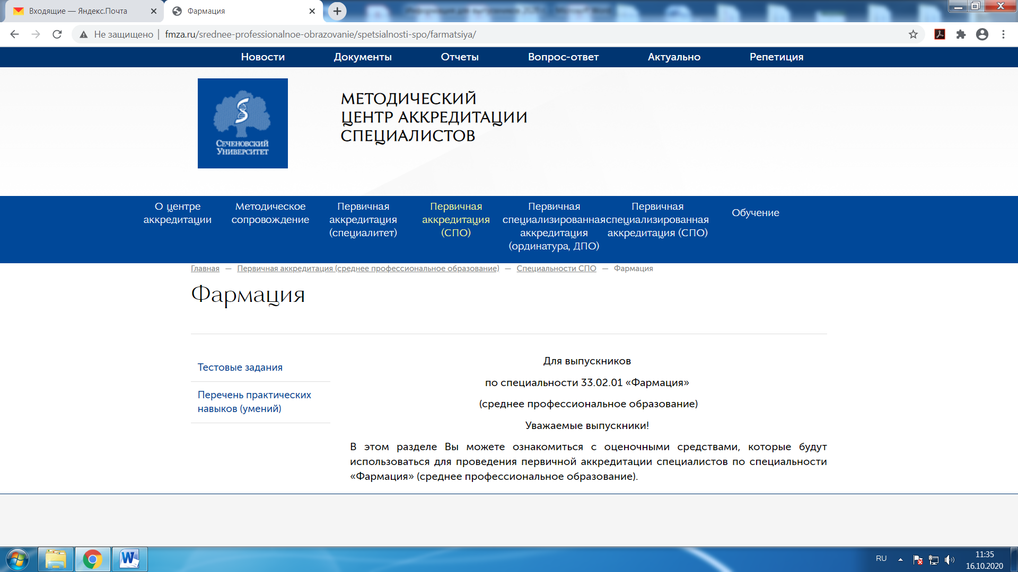

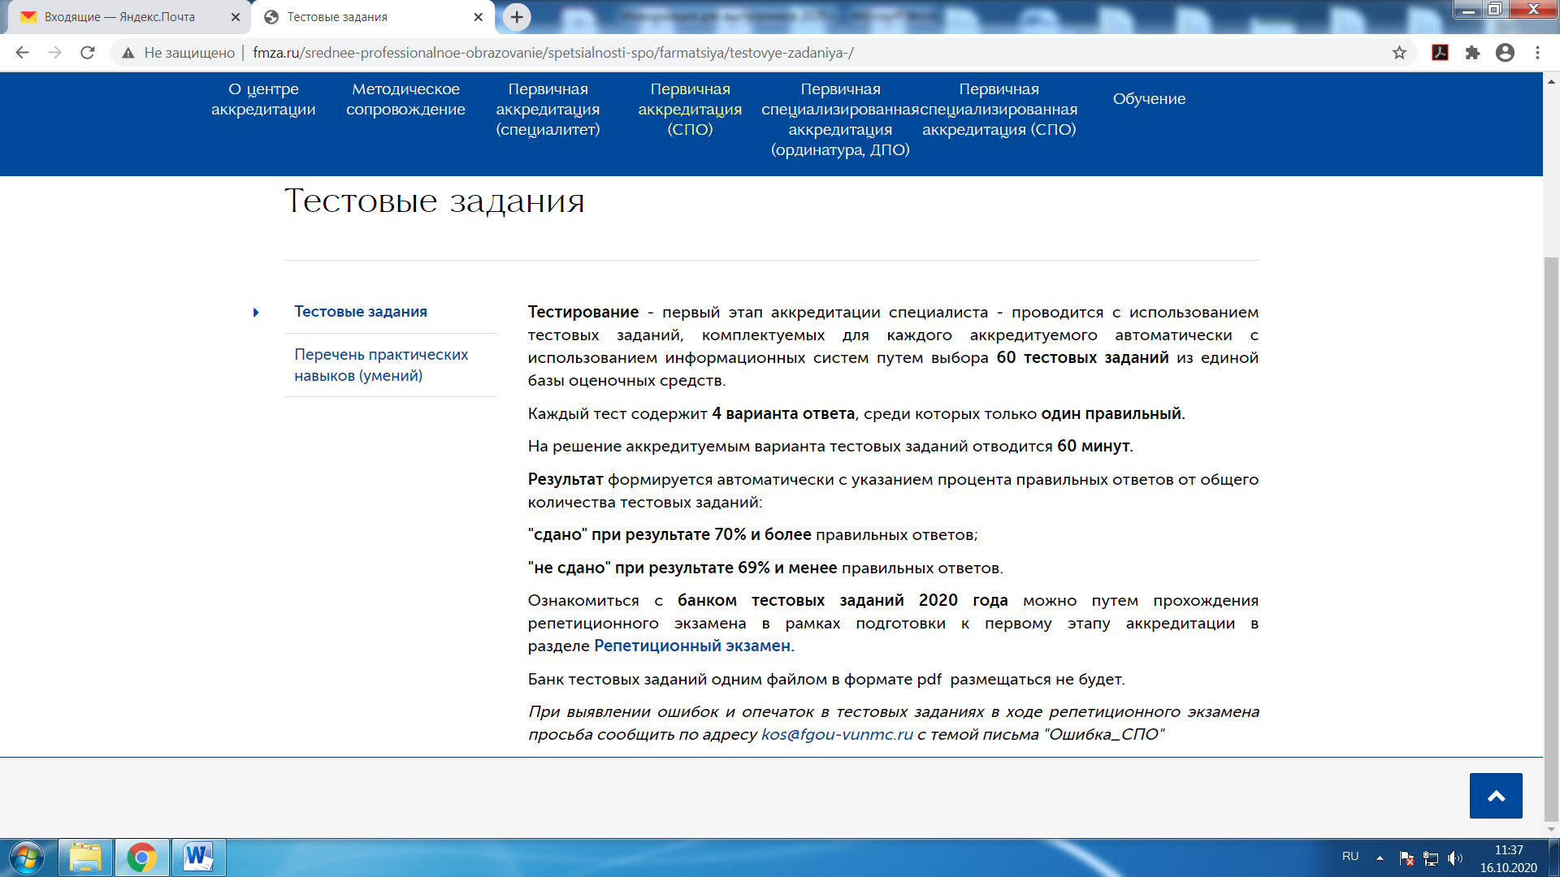

- В день прохождения второго этапа аккредитации - (выполнение практических навыков (умений) в симулированных условиях) аккредитуемому необходимо прибыть в 8⁰⁰ по адресу ул. Бебеля, 71. При себе необходимо иметь:
- паспорт
- СИЗ (медицинская маска, перчатки)
- медицинский халат
- медицинский колпак
- сменную обувь
- шариковую ручку с синими или фиолетовыми чернилами.

Для подготовки ко второму этапу первичной аккредитации на сайте https://fmza.ru/, первичная аккредитация (СПО) АККРЕДИТАЦИЯ (ПРАКТИЧЕСКИЕ НАВЫКИ) вы можете ознакомиться с содержанием практических заданий, которые будут использоваться для проведения второго этапа первичной аккредитации специалистов по специальности.

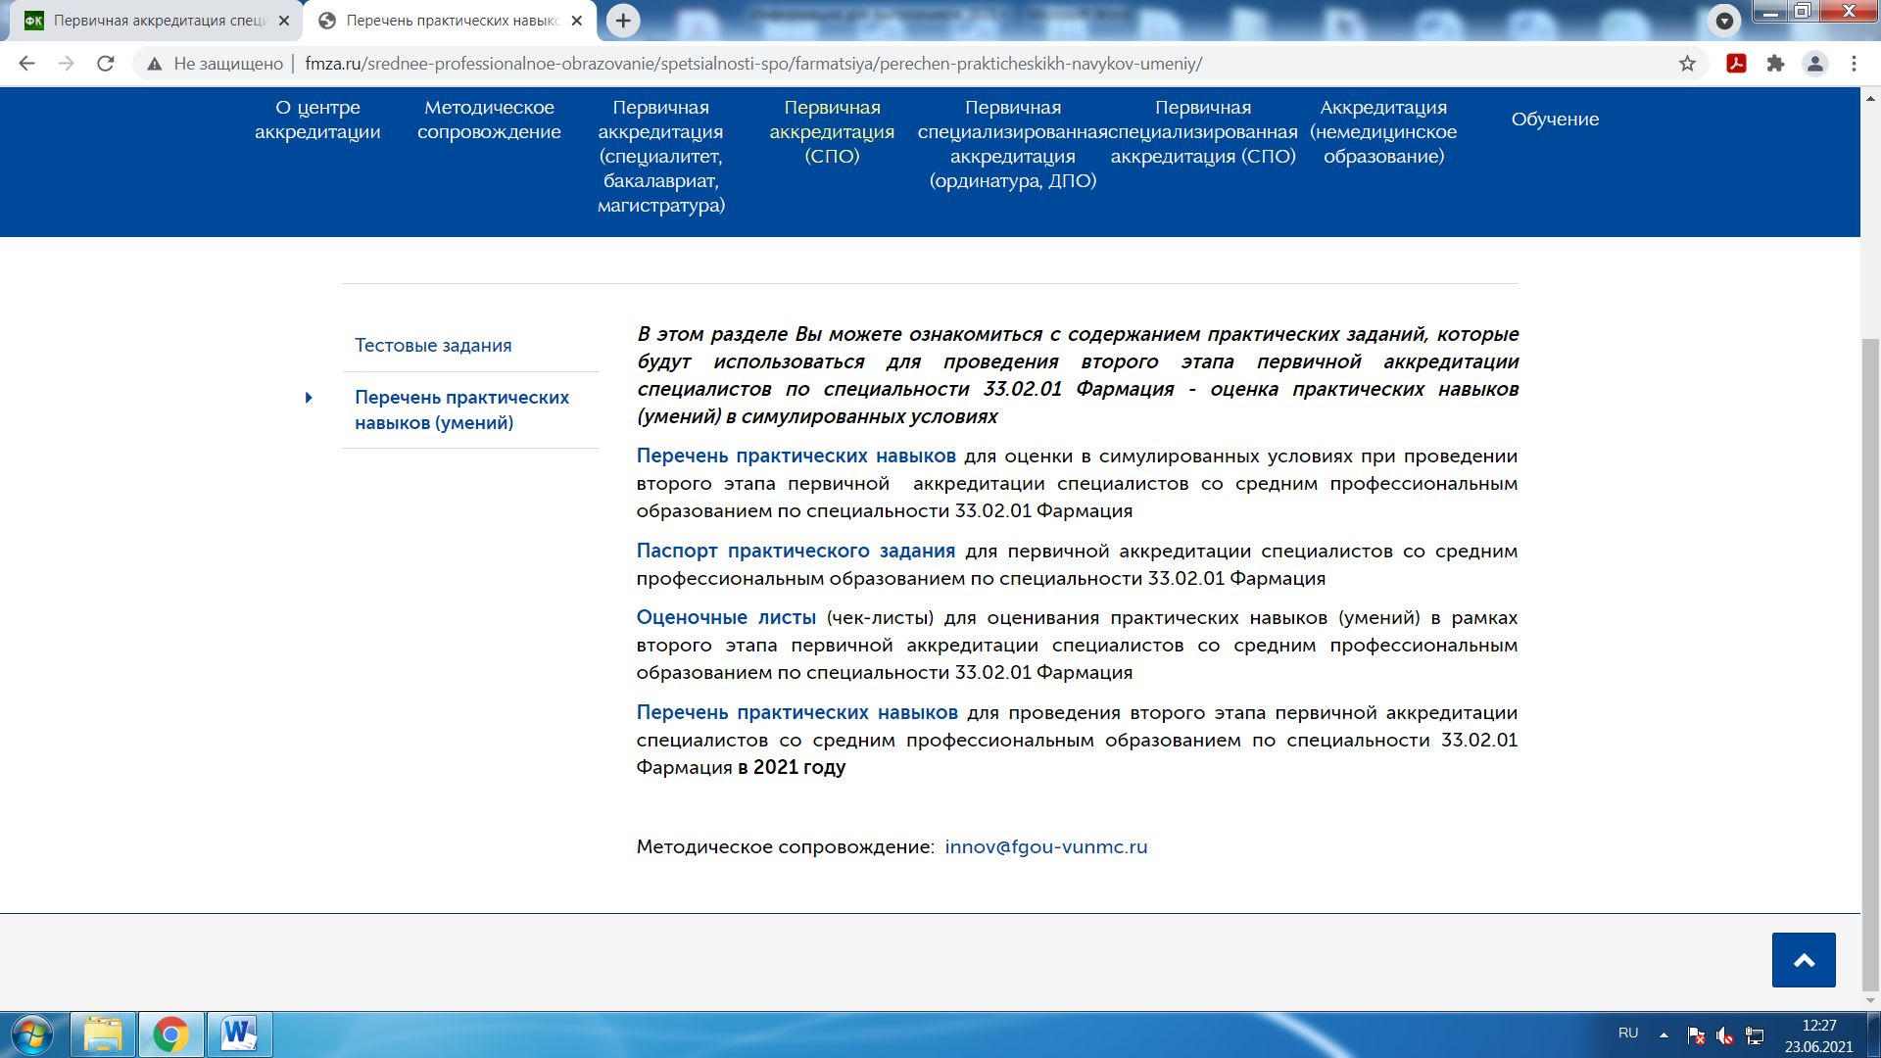

Лица с повышенной температурой и признаками ОРВИ
для прохождения процедуры первичной аккредитации
допускаться не будут!!!!

